DIRECCIÓN ACADÉMICA
DEPARTAMENTO DE ELECTRÓNICA
Respeto – Responsabilidad – Resiliencia – Tolerancia
EVALUACIÓN DE GUÍAS DE APRENDIZAJES
TEMA: “CONTROL ELÉCTRICO INDUSTRIAL”

Nombre: ______________________________Curso 4°B Fecha: ____/____/2020

Objetivos:

- Reconocer la simbología utilizada en un diagramas eléctricos
- Reconocer símbolos eléctricos de control industrial
- Reconocer porque se crearon los PLC y en que se usan
Puntaje Ideal:

78 puntos

Puntaje Obtenido:

Calificación:

La siguiente Evaluación debes desarrollarla y enviarla al correo electrónico de la especialidad: electronicacestarosa@gmail.com

1.- Dibuje los símbolos eléctricos correspondientes a los elementos utilizados en una instalación eléctrica domiciliaria: (12 ptos)

Elemento Eléctrico | Símbolo Eléctrico

2.- Explique la lógica de cableado de una instalación eléctrica indicada, diagramando el respectivo circuito unilineal. (12 ptos)

Código del Circuito | Lógica de Cableado (explicación) | Diagrama Unilineal
9/12
9/15
9/24

3.- Dibuje las formas de onda de una señal trifásica industrial, utilce la siguiente guía como referencia. (10 ptos)

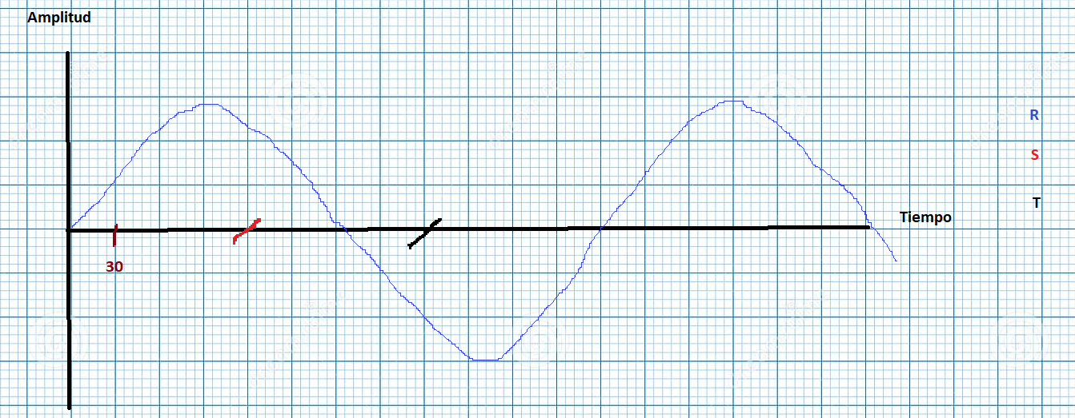

4.- Explique para qué se utiliza cada uno de los siguientes elementos de una instalación de control eléctrico industrial (20 ptos)

Elemento | Utilización | Símbolo Eléctrico

5.- Responda a cada una de las siguientes preguntas sobre los PLC: (14 ptos)

¿Qué significa la sigla PLC?
¿Porque la invención del PLC vino a facilitar los procesos para el hombre?
¿Cuáles son las partes de un PLC?
¿Qué función cumple el programa en un PLC?
¿En qué campos se puede aplicar un PLC?
¿Que son los Captadores?
¿Que son los Actuadores?

6.- Mencione 5 Elementos Captadores y 5 Elementos Actuadores: (10 ptos)

5 Elementos Captadores | 5 Elementos Actuadores

La Evaluación debes desarrollarla y enviarla al correo electrónico de la especialidad: electronicacestarosa@gmail.com

